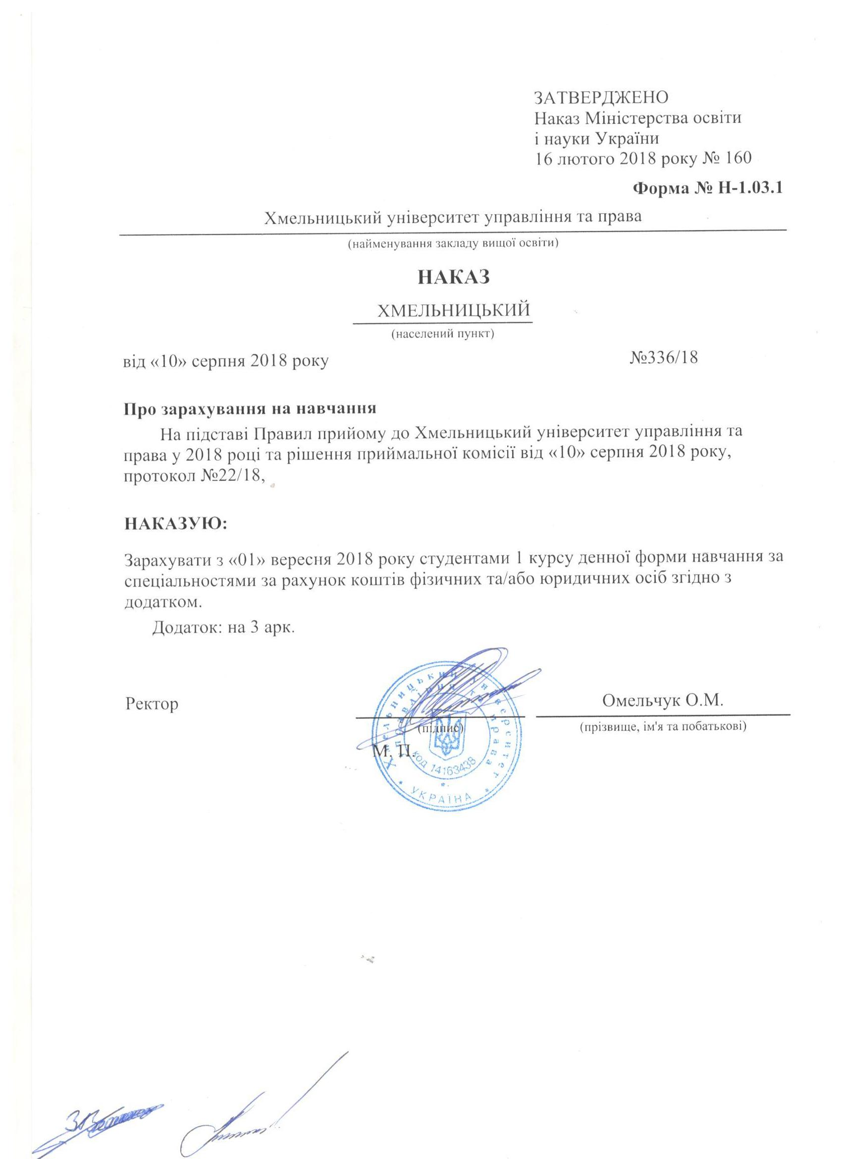
Додаток до наказу про зарахування на навчання
Міністерство освіти і науки України |  |  |  | Хмельницький університет управління та права | Додаток до наказу від «10» серпня 2018 року  № 336/18
232 Соціальне забезпечення |  | Комунальна |  | Бакалавр | Денна | рахунок коштів фізичних та/або юридичних осіб
№ заяви в ЄДЕБО | прізвище | ім'я | по батькові | номер, серія, дата видачі та тип документа про освітній (освітньо-кваліфікаційний) рівень/ступінь, на основі якого відбувається вступ | номери сертифікатів ЗНО | назва спеціалізацій, освітніх програм, нозологій, мов, музичних інструментів тощо в межах спеціальності | конкурсний бал
4071933 | Беспальчук | Ольга | Вікторівна | 50139305 XM 24.06.2018 Атестат про повну загальну середню освіту | 0227972 | 232 Соціальне забезпечення | 135,98
4044952 | Кошельник | Ангеліна | Сергіївна | 50137728 XM 27.06.2018 Атестат про повну загальну середню освіту | 0074268 | 232 Соціальне забезпечення | 132,444
3840392 | Музика | Анжеліка | Віталіївна | 50136343 XM 23.06.2018 Атестат про повну загальну середню освіту | 0060598 | 232 Соціальне забезпечення | 159,756
3863281 | Поліщук | Вікторія | Борисівна | 50147334 XM 24.06.2018 Атестат про повну загальну середню освіту | 0051521 | 232 Соціальне забезпечення | 153,339
4411907 | Ринда | Владислава | Олегівна | 50136692 XM 23.06.2018 Атестат про повну загальну середню освіту | 0191966 | 232 Соціальне забезпечення | 159,536
4507169 | Тищук | Оксана | Василівна | 50137883 XM 23.06.2018 Атестат про повну загальну середню освіту | 0076107 | 232 Соціальне забезпечення | 166,868
4751113 | Чорний | Дмитро | Геннадійович | 50142599 XM 24.06.2018 Атестат про повну загальну середню освіту | 0145663 | 232 Соціальне забезпечення | 139,62
3811294 | Зеленюк | Діана | Олегівна | 50139411 XM 23.06.2018 Атестат про повну загальну середню освіту | 0242600 | 232 Соціальне забезпечення | 135,517
4047432 | Кицан | Валерія | Олександрівна | 50137460 XM 23.06.2018 Атестат про повну загальну середню освіту | 0071120 | 232 Соціальне забезпечення | 144,56
4535932 | Левицький | Андрій | Олегович | 50135667 XM 23.06.2018 Атестат про повну загальну середню освіту | 0248988 | 232 Соціальне забезпечення | 124,904
4927267 | Майданич | Кристіна | Сергіївна | 50136871 XM 24.06.2018 Атестат про повну загальну середню освіту | 0076412 | 232 Соціальне забезпечення | 120,328

